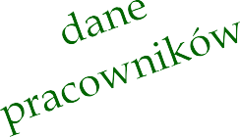

*Szkoła Podstawowa im. s. Czesławy Lorek w Biczycach Dolnych.*

**ZGODNE Z RODO**

OŚWIADCZENIE

O ZAPOZNANIU SIĘ Z INFORMACJĄ DOTYCZĄCĄ PRZETWARZANIA DANYCH OSOBOWYCH PRACOWNIKÓW ZATRUDNIONYCH

W SZKOLE PODSTAWOWEJ IM. s. Cz. LOREK w BICZYCACH DOLNYCH

Oświadczam, że w dnia 16.04.2018 zapoznałam/-em się z treścią *Informacji dotyczącej*

*przetwarzania danych osobowych pracowników zatrudnionych w Szkole Podstawowej im. s.Cz. Lorek w Biczycach Dolnych*

28.08.2018 Biczyce …………………………………………

(miejsce, data) (czytelny podpis pracownika)

*System ochrony danych w Szkole Podstawowej im. s. Czesławy Lorek w Biczycach Dolnych.*